# Introdução aos BD não Relacionais

-1970 – BD Relacional

-1998 – NoSQL – Carlos Strosi

-2009 – Reaparição do NoSQL

NoSQL(Not Only SQL)

Diferenças entre Relacionais e não Relacionais.

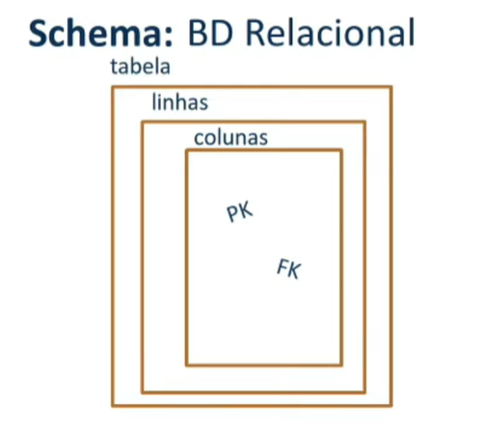

Vantagens dos BD NoSQL

* Flexibilidade
* Escalabilidade
* Alta-Performance

## SGBD Orientado a Grafos (Graph)

Comum em detecção de fraudes, mecanismos de recomendação, redes sociais, sistemas de arquivos, games...

Os nós seria o dado nesse modelo grafo.

Neo4j – Linguagem utilizada é a Cypher

## SGBD – Coluna/Família de Colunas

Registro de transações: compras, resultados de testes, filmes assistidos e localização mais recente do filme.

Rastreando praticamente qualquer coisa, incluindo status do pedido pacotes etc.

Linguagem do Cassada – CQL

## SGDB – Baseados em Chaves-Valor

Armazena um conjunto de dados, seja ele simples ou complexo, identificados por um identificador exclusivo.

+ Bom desempenho em aplicações na nuvem.

- Menor capacidade de busca.

Uso: Cache, Sessão de usuário, carrinhos de compras

## SGBD – Relacionado a Documentos

Dados e Documentos autocontidos e auto descritivos.

Permite redundância e inconsistência.

Livre de esquemas podendo utilizar JSON, XML entre outros.

MongoDB.

* Código Aberto
* Alta Performance
* Schema-free
* Utiliza Json para armazenamento dos dados
* Suporte a índices
* Auto-Sharding
* Map-Reduce
* GridFS

(Para criar essa seta(🡺) só colocar Igual, Igual e sinal > (==>))

Document 🡺 Tupla/Registro

Collection 🡺 Tabela

Embedding/linking 🡺 Join

Quando usar:

* Grande Volume de dados.
* Dados não necessariamente estruturados.

Quando não utilizar:

* Necessidade de relacionamentos/Joins.
* Propriedade ACID e transações são importantes.
* Curiosidade: Diversas entidades de pagamento não homologam sistemas cujos dados financeiros dos clientes não estejam em BD Relacionais tradicionais.

# Schema Design Embedding vs Referência

Documentos autocontido

Documentos com depenica de outros documentos ou collections

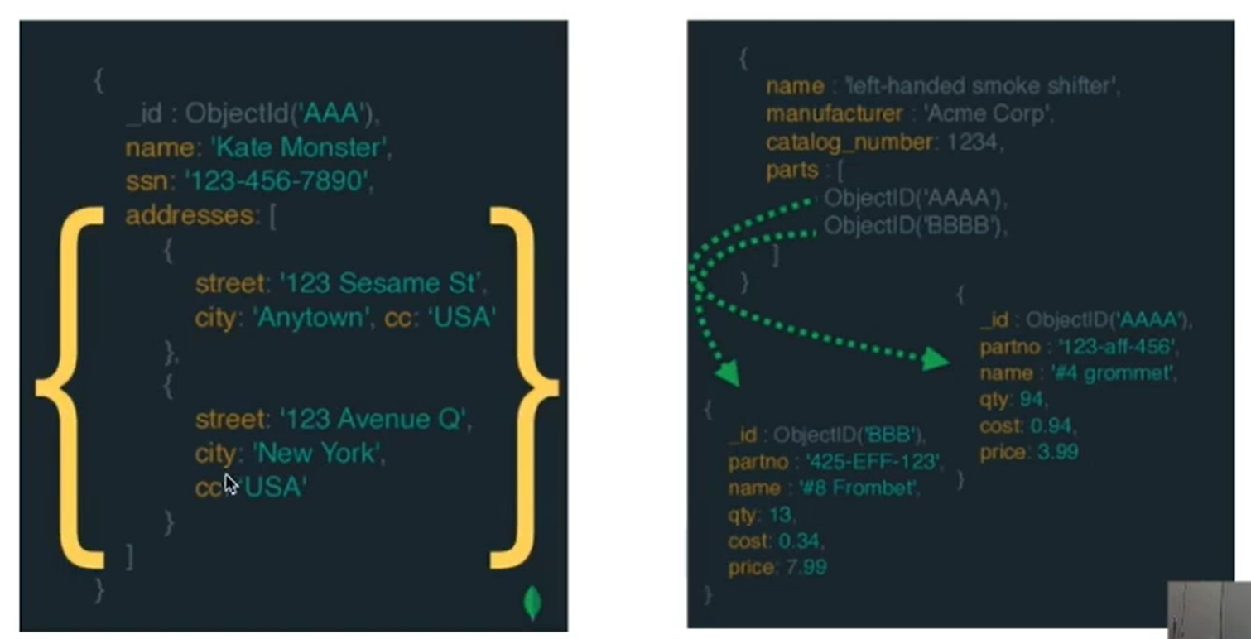

Relacionamento por Embedding:

Pros:

Consulta informações em uma única query

Atualiza o registro em uma única operação

Contras :

Limite de 16 MB por documento

Relacionamento por referencia:

Pros:

Documentos pequenos

Não duplica informações

Usado quando os dados não são acessados em todas as consultas

Contras:

Duas ou mais queries ou utilização do $lookup

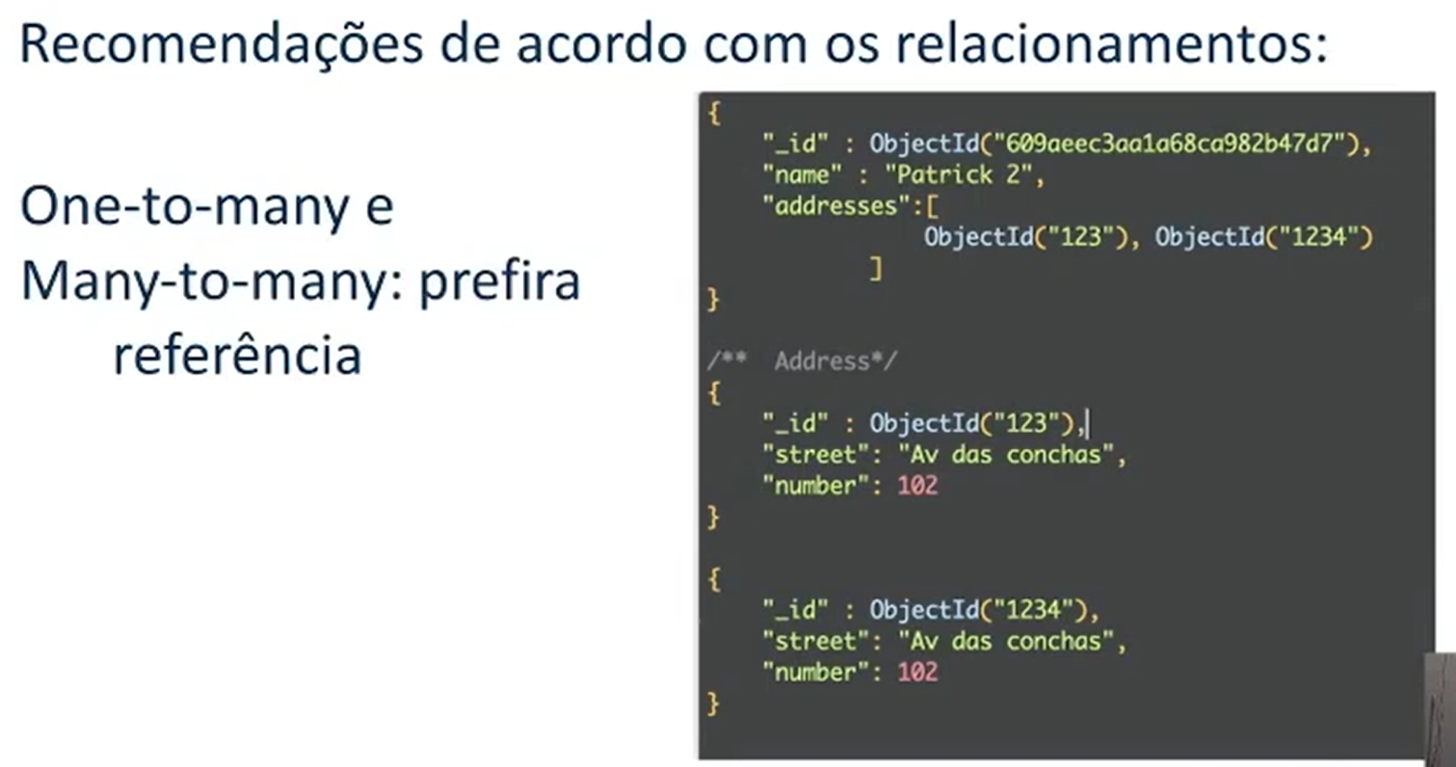

Boas Práticas

Evite documentos muito grandes

Use nome campos objetivos e curtos

Analise as suas queries utilizando explain()

Atualize apenas os campos alterados

Evite negações em queries

Listas/Arrays dentro dos documentos não podem crescer sem limite

JSON E BSON

BSON:

É uma serialização codificada em binários de documentos semelhantes a JSON

Contém extensões que permitem a representação de tipos de dados que não fazem parte da especialização JSON. Por exemplo, BSON tem um tipo Date, ObjetctID

Mongo utiliza o Bson.

## Links Uteis

<https://www.mongodb.com/blog/post/building-with-patterns-a-summary>

<https://www.mongodb.com/docs/manual/aggregation/>